**NAMA : KRISTINA TAMPUBOLON**

**THEORY**

1. Apa yang dimaksud dengan Bugs

Jawab:

Bug adalah kesalahan yang terjadi pada perangkat komputer / mobile yang disebabkan oleh perangkat lunak atau perangkat keras yang tidak berjalan sesuai dengan semestinya sehingga menyebabkan error

1. Apa yang dimaksud dengan “TO DO” pada JIRA?

Jawab:

TO DO adalah panel berisi story yang akan dikerjakan dan sudah diprioritaskan saat planning.

1. Apa yang dimaksud dengan “IN PROGRESS” pada JIRA?

Jawab:

“IN PROGRESS” : Panel yang berisi story yang sedang dikerjakan oleh software engineer atau developer.

1. Apa perbedaan antara “Deliver” dan “Finish”?

Jawab:

Deliver : panel yang berisi story yang siap memasuki tahap testing oleh quality engineer

Finish : panel yang berisi story yang sudah selesai dikerjakan oleh developer, namun belum siap untuk tahap testing.

1. Apa yang dimaksud dengan “Epic”?

Jawab:

Epic: jenis issue untuk mengelompokkan task.

1. Apa yang harus dilakukan saat menggunakan tools Jira, jika kita menemukan bugs pada fitur yang sudah dilakukan testing?

Jawab:

1. Create Issue dengan tipe bug .Jelaskan bagaimana issue dapat terjadi dan jelaskan scenario lakukan pada saat menemukan bug , serta sampaikan expected result dan langkah langkah melakukan testing
2. Pindahkan story atau issue yang berkaitan dengan bug ke panel / kolom IN PROGRESS.

**PRACTICE**

1. Create proyek 🡪 SCRUM

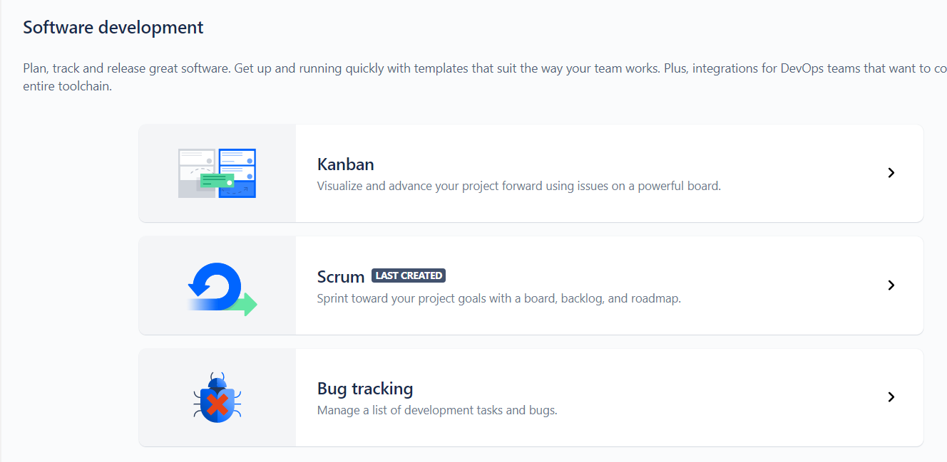

1. Terdapat 3 panel yaitu : TO DO. IN Progress, DONE

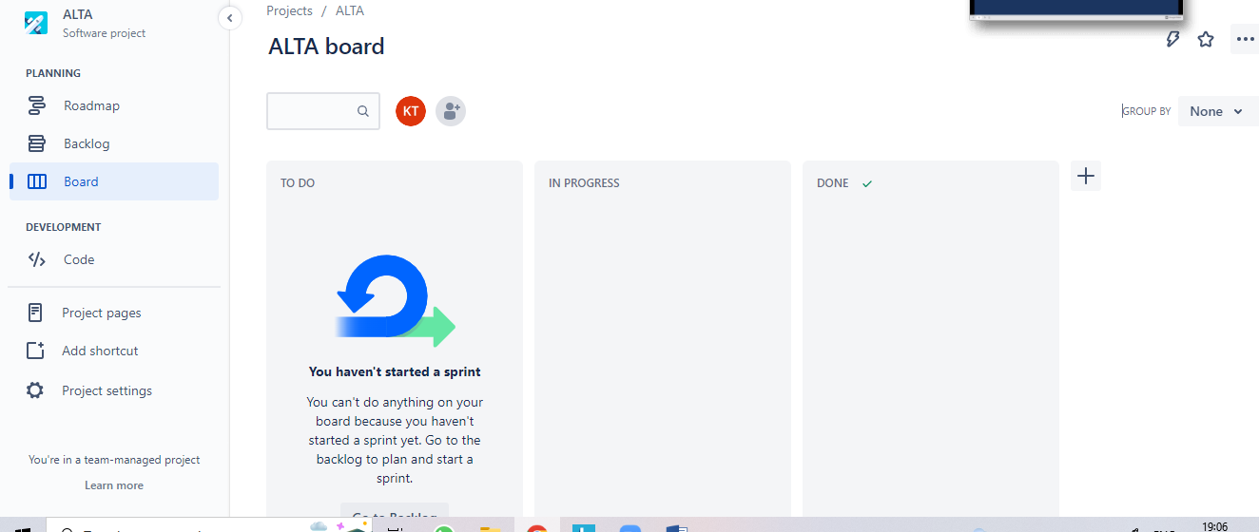

1. Create EPIC

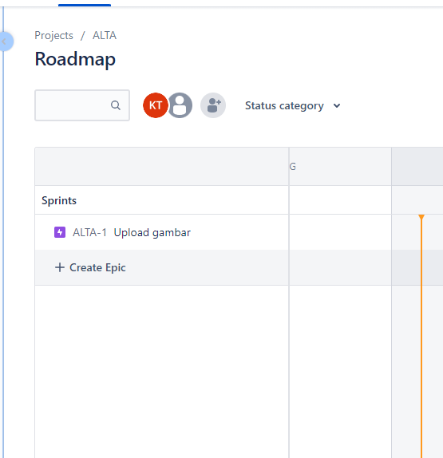

1. Create Task

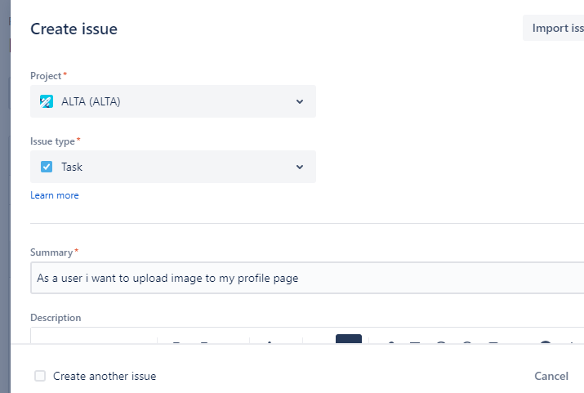

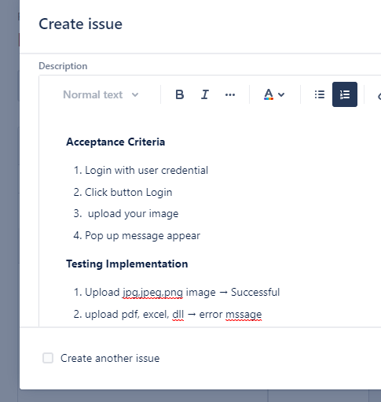

Task

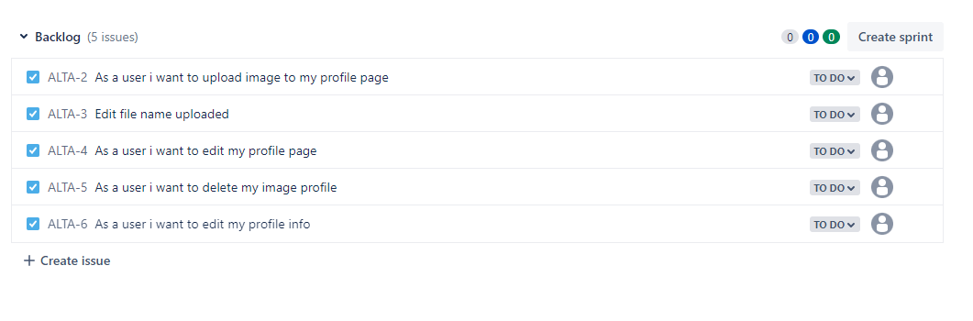

BUG

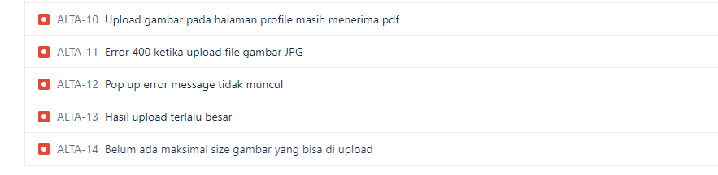

STORY

